CALLPICKER · EXPERIENCIA AL CLIENTE
Reporte de Análisis de Llamadas Entrantes y Salientes
GWEP — Grupo Gwep
Industria: Desarrollo inmobiliario residencial
Periodo analizado: 2 de enero – 19 de agosto de 2026
Fuente: exportación de registro de llamadas Callpicker (1,300 registros) + sesión informativa del 19 de agosto de 2026
Elaborado por Equipo Experiencia al Cliente

1. Resumen Ejecutivo
GWEP es un desarrollador inmobiliario residencial, cliente de Callpicker desde marzo de 2018 (8 años), con una operación que se apoya casi por completo en llamadas entrantes para convertir tráfico de publicidad en visitas y cierres. El análisis de 1,300 llamadas registradas entre el 2 de enero y el 19 de agosto de 2026 confirma con datos duros lo que se discutió en la sesión informativa del 19 de agosto: la cuenta opera 100% con llamadas entrantes en Callpicker (las salientes se gestionan en una plataforma distinta), tiene una integración funcional con HubSpot y muestra una mejora sostenida en su tasa de pérdida de llamadas a lo largo del año.
El hallazgo de mayor impacto en volumen: la línea con más tráfico ("Rev 1292 Publicidad en sitio", 30% del total, presumiblemente ligada a campañas pagadas hacia el proyecto Revolución de 1992) pierde el 29.9% de sus llamadas — prácticamente 1 de cada 3 contactos generados por inversión publicitaria no llega a ser atendido. A esto se suma un hallazgo confirmado internamente después de la primera entrega de este análisis: GWEP está facturado bajo el plan Comunicación Empresarial (CE) pero opera funcionalmente con las capacidades de Visibilidad y Control (VyC) — confirmado por Daniel Martínez Loyola (KAM) — y el 74% de sus llamadas atendidas se contestan por celular en vez de extensión fija, consumiendo minuto real de la bolsa contratada en lugar del minuto plano que aplicaría por SIP/fijo.
1,300  Llamadas analizadas | 19.6%  Tasa de pérdida global | CE ≠ VyC  Plan facturado vs. operado | 74%  Atendidas por celular (consumo real)

Riesgos principales
- Fuga de leads pagados: ~118 llamadas perdidas en 8 meses en la línea de mayor inversión publicitaria ("Rev 1292"), sin que exista hoy un mecanismo de alerta o reporte que lo visibilice para el cliente.
- Facturación incorrecta: cuenta facturada como Comunicación Empresarial (CE) mientras opera como Visibilidad y Control (VyC), confirmado internamente por el KAM — pendiente de cuantificar el impacto en la factura mensual.
- Dos de las 7 entidades facturadas (Jardines AARU y Tepic/Magallanes) no registran una sola llamada en 8 meses — riesgo mayor que el de "Rev 1292": ahí no se pierde un porcentaje de llamadas, no hay ningún registro de tráfico. Causa aún no determinada (enrutamiento fuera de Callpicker, error de configuración, o actividad comercial baja).
- Consumo ineficiente de bolsa de minutos: 650 minutos en 8 meses (~81/mes) se consumieron a tarifa de celular por llamadas que, contestadas vía SIP/fijo, habrían costado 1 minuto plano cada una.
- Cero visibilidad de calidad: 87% de las llamadas no tienen evaluación registrada y 100% carecen de nota o etiqueta — el cliente no tiene forma de saber qué pasó dentro de la llamada, solo si se perdió o no.
Oportunidades principales
- El cliente ya manifestó, en la sesión del 19 de agosto, interés explícito en consolidar su operación (hoy dividida entre CloudTalk para salientes y Callpicker para entrantes), en adoptar IA de voz fuera de horario y en un plan de monitoreo en tiempo real — es una cuenta con demanda activa, no una venta en frío.
- La conversación de corrección de plan (CE → VyC) es una puerta de entrada natural, ya identificada por José Manuel L. y confirmada por el KAM, para presentar en la misma mesa la propuesta de IA — como un solo movimiento de "poner en orden y hacer crecer la cuenta", no como venta adicional aislada.
- La tasa de pérdida global bajó de 28.5% en enero a 12.8% en agosto, una mejora real de -15.7 puntos que puede usarse como evidencia de que la operación responde bien a ajustes — argumento a favor de invertir en resolver lo que falta.
Recomendaciones prioritarias
- 1. Verificar de inmediato la configuración y enrutamiento de GWEP (Jardines AARU) y GWEP Tepic (Magallanes) — es el hallazgo de mayor riesgo potencial: cero visibilidad de llamadas en 8 meses para 2 de las 7 cuentas facturadas.
- 2. Corregir el plan facturado (CE → VyC) y aprovechar esa conversación como entrada a la propuesta de IA — es la palanca de negociación de mayor apalancamiento identificada en este ciclo.
- 3. Auditar y corregir la línea "Rev 1292 Publicidad en sitio" (dotación, horario de cobertura, ruteo) — es la fuga de mayor impacto económico en volumen de llamadas.
- 4. Activar plan Call Center con monitoreo en tiempo real para tener visibilidad de calidad, hoy inexistente.
- 5. Avanzar la propuesta de IA de voz para atención fuera de horario, ya validada técnicamente en la sesión del 19 de agosto.
- 6. Regularizar accesos administrativos y actualizar planes de las cuentas separadas que hoy facturan con tarifas descontinuadas.

2. Contexto Operativo del Cliente
GWEP no es una sola cuenta: son 7 entidades comerciales/legales distintas que facturan por separado y cuya suma compone el MRR total reportado en el CRM ($6,657 MXN/mes), confirmado por Daniel Martínez Loyola (KAM) y por el listado que compartió José Manuel L.: GWEP (Cumbres Herradura), GWEP (Jardines AARU), GWEP Reserva del Sur (SACSA), GWEP Parque Hacienda (Grupo WY), GWEP Tepic (Magallanes), GWEP Radiatas y GWEP Revolución 1292. La operación es 100% inbound dentro de Callpicker — no se registró una sola llamada saliente en el periodo (las salientes se gestionan en CloudTalk, confirmado en la sesión del 19 de agosto).
Supuesto / dato a validar: El periodo de 2 de enero a 19 de agosto de 2026 corresponde al rango completo disponible en el export entregado (Report_2598.xls). No se indicó un periodo formal de análisis, así que se usó la totalidad de los datos disponibles.

Mapeo de líneas telefónicas a las 7 entidades facturadas
Se cruzó el listado de DIDs compartido (9 números confirmados) contra las 18 líneas distintas observadas en el export de llamadas. El resultado no es un mapeo limpio: hay líneas confirmadas por DID, líneas inferidas por patrón de nombre (sin confirmar), una línea genuinamente ambigua entre dos entidades, y — el hallazgo más importante de este cruce — dos de las 7 entidades facturadas no tienen una sola llamada visible en 8 meses de datos.
Grupo | Llamadas | % pérdida | Confianza del mapeo
GWEP (Cumbres Herradura) — líneas "Cher*" | 448 | 11.4% | DID confirmado (Cher Victor Hugo Luna) + patrón de nombre
GWEP Revolución 1292 — línea "Rev 1292*" | 395 | 29.9% | Inferido por nombre, sin DID confirmado
Ambiguo: "Tapial Revolución RDS" — ¿Revolución 1292 o Reserva del Sur? | 245 | 10.6% | No determinable con la información disponible
GWEP Reserva del Sur (SACSA) — líneas "RdS*" | 79 | 22.8% | DID confirmado (3 de 4 líneas)
GWEP Radiatas | 65 | 10.8% | DID confirmado
Fuera de las 7 entidades: GWEP Bodegas, Torre Médica | 33 | 45.5% | DID confirmado, pero no asociado a un desarrollo de la lista de 7
GWEP Parque Hacienda (Grupo WY) | 27 | 63.0% | DID confirmado (P Hda General)
Sin evidencia de mapeo: Titulación, Ma. del Refugio Morales, Somma Arteaga | 8 | 37.5% | Sin DID ni coincidencia de nombre con las 7 entidades

Supuesto / dato a validar: "Somma Arteaga" (1 llamada) no coincide con ninguna de las 7 entidades GWEP ni con la nomenclatura de sus líneas. No se puede descartar que sea un número mal clasificado o de un cliente distinto — se recomienda verificarlo directamente en el panel de Callpicker antes de citarlo como parte de la cuenta GWEP.

3. Hallazgos Clave

3.1 Fuga en la línea de mayor inversión publicitaria
La línea "Rev 1292 Publicidad en sitio" concentra el 30% de todo el tráfico entrante y pierde el 29.9% de sus llamadas (118 de 395). Es, a la vez, la línea más importante y la de peor desempeño relativo entre las de alto volumen. Dado que el nombre sugiere origen publicitario, cada llamada perdida ahí representa gasto de marketing ya realizado que no se convierte ni siquiera en contacto.
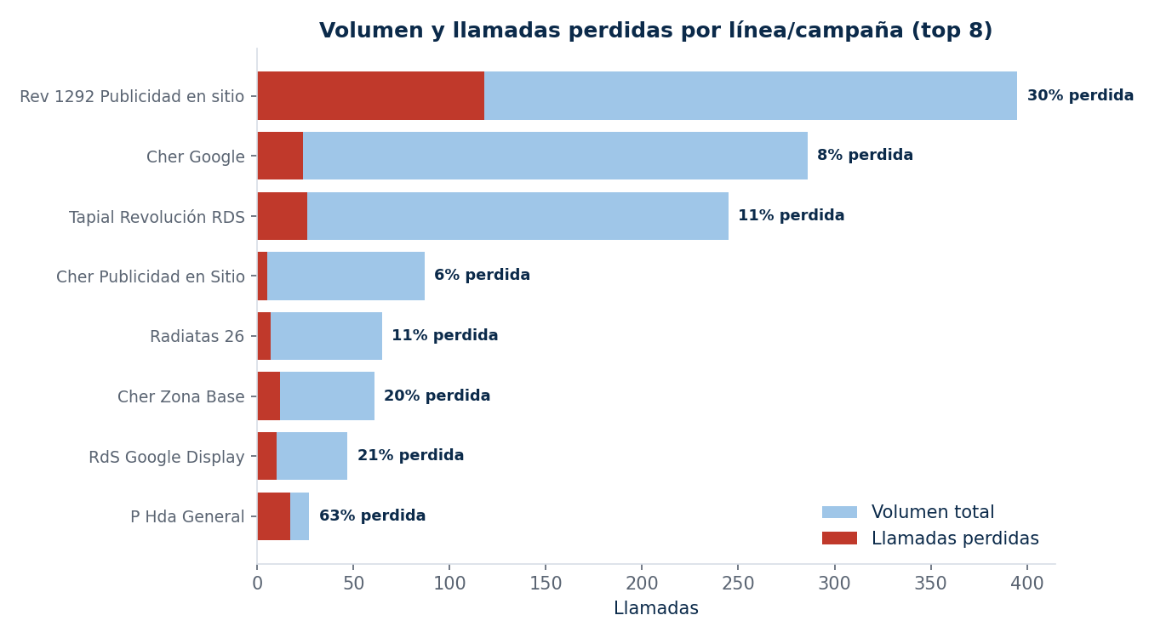
Volumen total vs. llamadas perdidas por línea (top 8). "Estado" e interpretación de categorías tomadas del export Callpicker; ver nota metodológica en Anexo de este hallazgo.
Supuesto / dato a validar: La categoría "Lost" se interpreta como llamada entrante no atendida (perdida antes de conexión con un agente o flujo), y "Self_service" como llamada resuelta dentro de IVR/flujo automático sin intervención humana. El export no incluye una definición formal de estos estados; se recomienda que Callpicker confirme esta lectura antes de presentarla al cliente como definitiva.

3.2 Casos de pérdida crítica en líneas secundarias
Un segundo grupo de líneas, de menor volumen pero pérdida proporcional extrema, merece revisión puntual: "P Hda General" pierde 63% de sus llamadas (17 de 27) y dos líneas de volumen mínimo ("Portal Inmobiliario Cumbres", "Maria del Refugio Morales") muestran 100% de pérdida, aunque con solo 3-5 llamadas cada una — insuficiente para conclusión estadística, pero suficiente para una revisión manual rápida.
Supuesto / dato a validar: Los casos de 100% de pérdida (3–5 llamadas) se reportan como alerta cualitativa, no como hallazgo estadísticamente robusto, dado el bajo volumen.

3.3 Mejora sostenida en la tasa de pérdida global
La tasa de pérdida global bajó de 28.5% en enero a 12.8% en agosto de 2026, con una tendencia descendente consistente mes a mes (excepto un repunte leve en marzo). Es la señal más positiva del análisis y debe usarse en la conversación comercial como evidencia de que la operación mejora cuando se le da atención — no como argumento para bajar la guardia.

3.4 Ausencia total de datos de calidad
De las 1,300 llamadas, 1,134 (87.2%) no tienen evaluación registrada, y el 100% carecen de nota o etiqueta de seguimiento. El cliente no tiene, hoy, ninguna forma de saber qué se dijo en una llamada, si se agendó una cita o si el contacto quedó insatisfecho — coincide exactamente con la ausencia de módulos activados (0/6) que reporta el CRM interno.

3.5 Plan facturado no coincide con el plan operado — confirmado internamente
Corrección respecto a la primera versión de este análisis: la discrepancia no es un CRM desactualizado. Es un desalineamiento real entre facturación y operación, confirmado internamente por Daniel Martínez Loyola (KAM) tras la entrega de este informe a Dan Domínguez: GWEP está facturado bajo el plan Comunicación Empresarial (CE), pero opera funcionalmente como Visibilidad y Control (VyC) — el plan que da acceso a API y visibilidad de datos de este nivel. La integración con HubSpot, las automatizaciones y los campos personalizados para enrutamiento fueron construidos por el propio cliente usando esa capacidad de API, no por un módulo Callpicker activado y gestionado por el equipo de Callpicker. Esto también explica, de forma consistente, por qué el CRM interno marca 0/6 módulos formales activos: es correcto para módulos gestionados por Callpicker, no contradice el uso de API que hace el cliente por su cuenta.
Problema 1 identificado por José Manuel L. y confirmado por Daniel Martínez Loyola: facturación incorrecta. Es, a la vez, un riesgo (ingreso mal clasificado, posible ajuste de tarifa pendiente) y una ventaja de negociación: la conversación de corrección de plan es una puerta de entrada natural para presentar, en la misma mesa, la propuesta de IA — no como venta adicional aislada, sino como parte de "poner en orden y hacer crecer la cuenta".
Supuesto / dato a validar: No se cuenta con el catálogo de precios de Callpicker para determinar si migrar de CE a VyC implica un ajuste al alza o a la baja en la factura mensual de GWEP ($6,657 MXN/mes actual). El equipo comercial debe cotizar la migración formalmente antes de plantearla al cliente.

3.6 Cuentas separadas con planes descontinuados dentro del mismo cliente
Daniel Martínez Loyola confirmó adicionalmente que GWEP factura varias cuentas por separado, algunas bajo planes que ya no existen en el catálogo vigente (tarifas legacy), y que el MRR total reportado en el CRM ($6,657 MXN/mes) es la suma de esas facturas individuales, no una tarifa única de cuenta. Esto valida y refuerza el hallazgo de la sección 2 (estructura multi-proyecto) y la recomendación 8.4 / 9 (planes independientes): no es una necesidad futura del cliente, es la estructura de facturación que ya existe hoy, con oportunidad de actualizarla a precios vigentes al momento de formalizar planes por proyecto.

3.7 Consumo de bolsa de minutos: la mayoría de llamadas atendidas se contestan por celular
Con la política de bolsa de minutos vigente (llamadas contestadas en SIP o en fijo consumen 1 minuto plano; contestadas en celular consumen el minuto real), se cruzó el campo "Tipo" con el estado de la llamada. De las 612 llamadas efectivamente enrutadas ("Redirected"), el 74.3% (455) se contestaron en un número celular — consumiendo minuto real, con una duración promedio de 2.44 minutos — mientras que el 25.7% restante (157) se contestaron en SIP/fijo, con costo plano de 1 minuto.
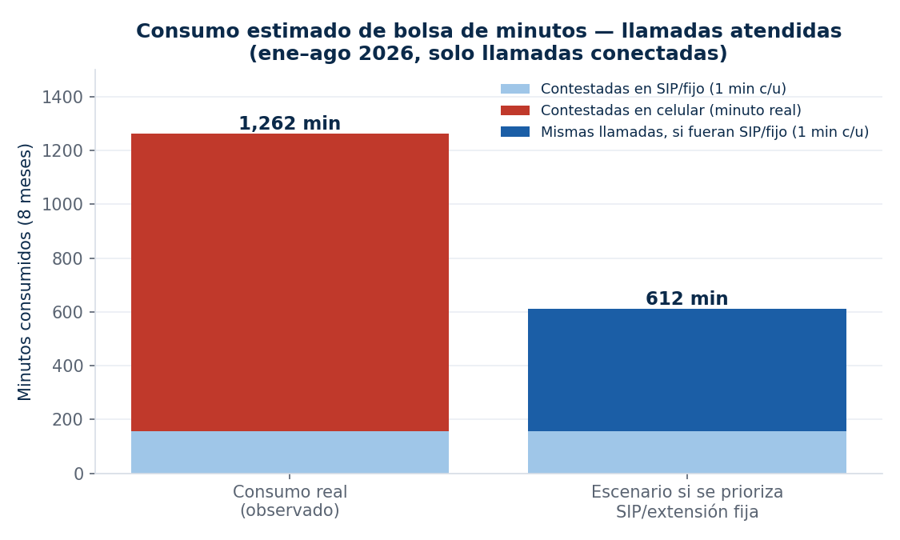
Consumo estimado de la bolsa de minutos en llamadas atendidas. El escenario derecho muestra el consumo si esas mismas 455 llamadas se hubieran contestado vía SIP/extensión fija en lugar de celular.
El consumo estimado real de la bolsa de minutos en llamadas atendidas es de 1,262 minutos en 8 meses. Si esas mismas llamadas se hubieran resuelto vía extensión SIP/fija en lugar de reenviarse a un celular, el consumo habría sido de 612 minutos — una diferencia de 650 minutos en 8 meses (~81 minutos/mes) que hoy se está consumiendo de la bolsa sin necesidad estructural, solo por el patrón de enrutamiento (probable uso de "sígueme" hacia celular del personal).
Supuesto / dato a validar: No hay visibilidad de consumo de minutos para llamadas "Self_service" (387) ni "Voicemail" (46): el export no registra su duración, aunque la política indica que el minuto entrante empieza a contarse desde la conexión al menú o Agente Virtual, por lo que es probable que sí consuman minutos adicionales no cuantificados aquí. Se recomienda solicitar el detalle de consumo de bolsa directamente al panel de facturación de Callpicker para una cifra exacta.

3.8 Dos de las 7 entidades facturadas no tienen una sola llamada registrada en 8 meses
Es el hallazgo de mayor riesgo potencial de este análisis, y surge del cruce entre el listado de entidades y el DID list compartidos por José Manuel L. y el export de llamadas: GWEP (Jardines AARU) y GWEP Tepic (Magallanes) no aparecen en ni una sola de las 1,300 llamadas del periodo. José Manuel ya había notado el síntoma ("en los DIDs no me salió Tepic"); el cruce con el histórico de llamadas confirma que el problema no es solo que el DID no apareciera en el listado — es que no hay tráfico registrado en absoluto para esa entidad ni para Jardines AARU en 8 meses.
Hay tres explicaciones posibles, y no se puede determinar cuál aplica sin acceso directo al panel de configuración de Callpicker: (1) esas líneas no están enrutadas hacia Callpicker y viven en otro sistema, similar al caso de las llamadas salientes en CloudTalk; (2) existe un error de configuración o enrutamiento que impide que las llamadas se registren; o (3) son desarrollos con actividad comercial baja o nula en el periodo. Cada una tiene una implicación de negocio distinta: la primera es una oportunidad de consolidación adicional a la ya identificada, la segunda es un riesgo operativo activo que puede estar perdiendo leads sin que nadie lo sepa, y la tercera simplemente reduce la prioridad comercial de esas dos cuentas por ahora.
Supuesto / dato a validar: No se debe presentar este hallazgo al cliente como "cuentas sin uso" sin antes verificarlo internamente. Si la causa es un error de enrutamiento (opción 2), es la fuga de leads más grave de todo el análisis — mayor que la de "Rev 1292" — porque ahí no se pierde el 30% de las llamadas, se pierde el 100% sin que exista ni siquiera un registro de intento.

4. Comportamiento de Llamadas
El tráfico se concentra fuertemente en horario laboral y entre semana, con martes como el día de mayor volumen. El fin de semana mantiene actividad relevante (148 llamadas en sábado, 110 en domingo) — coherente con un negocio inmobiliario donde las visitas a showroom suelen ocurrir fuera de semana laboral típica, lo cual tiene implicación directa de dotación de personal.
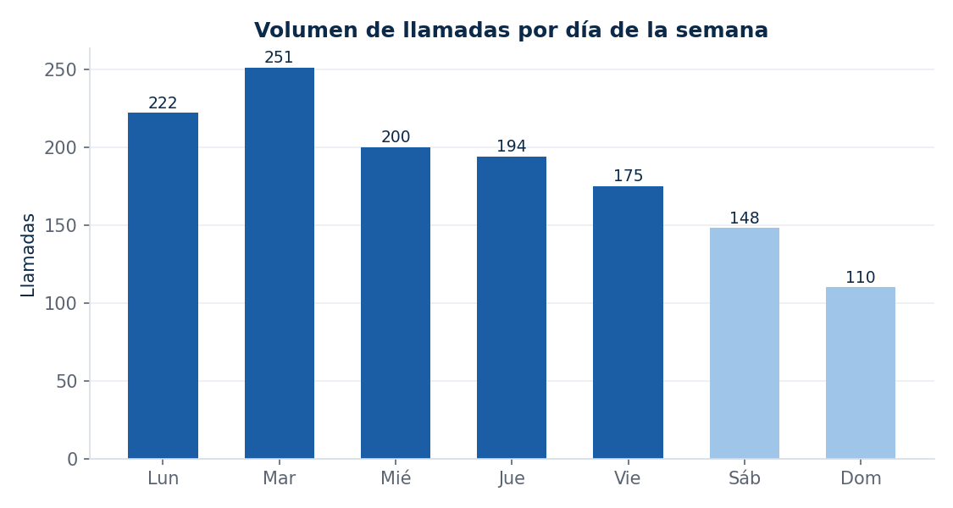
Volumen de llamadas por día de la semana (2 ene – 19 ago 2026).
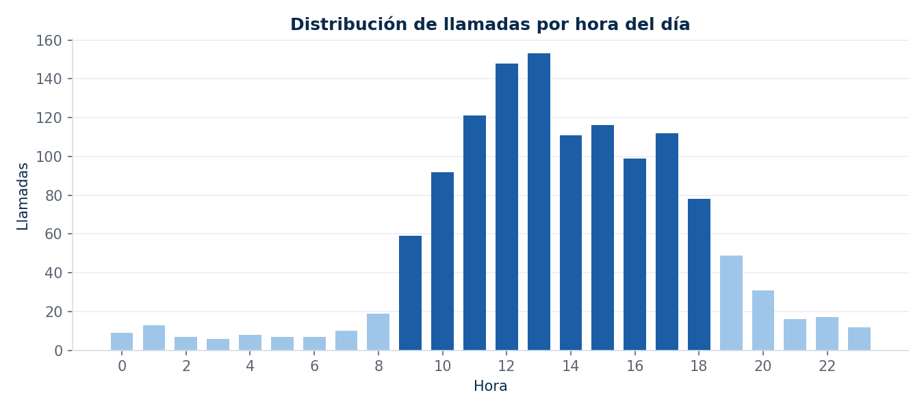
Distribución de llamadas por hora del día. El 46% del tráfico se concentra entre las 11:00 y las 15:00 h.
El pico de 11:00 a 15:00 horas concentra el 46% del tráfico diario. Es la ventana crítica: cualquier ausencia de cobertura, saturación de línea o falla de enrutamiento en ese bloque tiene el mayor impacto posible en llamadas perdidas.
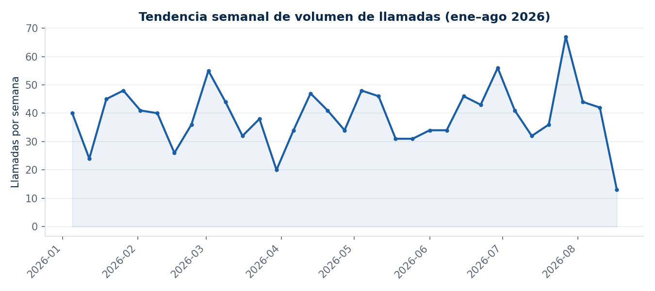
Tendencia semanal de volumen de llamadas. El repunte de finales de julio coincide con temporada alta habitual del sector inmobiliario (supuesto, no confirmado con el cliente).
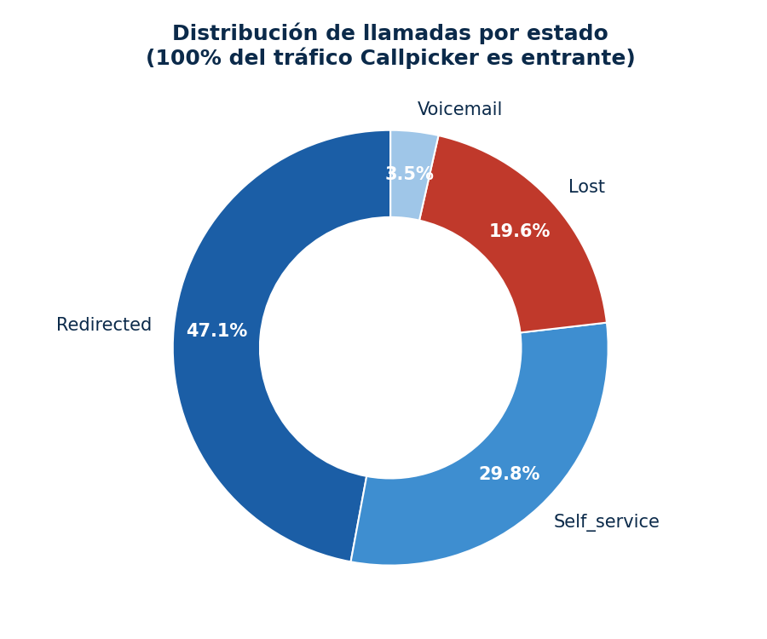
Distribución por estado de llamada. El 100% del tráfico registrado en Callpicker es entrante.
Duración: solo 609 de 1,300 llamadas (47%) tienen duración registrada, y corresponden casi en su totalidad a llamadas efectivamente enrutadas ("Redirected"). Entre esas, la duración promedio es de 2.7 minutos. Las llamadas "Lost", "Self_service" y "Voicemail" no registran duración porque, por definición, no llegan a haber una conversación sostenida — el dato es consistente, no un vacío de información.

5. Tendencias y Lectura de Negocio
GWEP muestra un perfil operativo-reactivo: la operación telefónica funciona y ha mejorado, pero por ajustes puntuales, no por un sistema de monitoreo activo. No existe, hoy, ningún mecanismo dentro de Callpicker que le hubiera dicho al cliente, sin este análisis, que su línea de mayor inversión publicitaria pierde 3 de cada 10 llamadas.
La combinación de 8 años de antigüedad, pagos al corriente, cero módulos formalmente activados y uso avanzado de API no declarado en el CRM describe una cuenta madura en permanencia, pero inmadura en gobierno de datos — el cliente confía en la plataforma, pero no la está usando para tomar decisiones, la está usando solo como tubería de llamadas.
El riesgo de fuga de oportunidad no es de cancelación de servicio (Health Score 67, cliente estable), sino de fuga de valor no capturado: cada mes que pasa sin corregir la línea "Rev 1292" y sin visibilidad de calidad, el cliente sigue pagando marketing que no se convierte, sin saberlo con precisión — y sin que Callpicker pueda demostrárselo con datos propios del sistema.

6. Análisis FODA del Entorno Telefónico
FORTALEZAS  - 8 años de antigüedad, pagos al corriente, sin incidencias.  - Tasa de pérdida global en mejora sostenida (28.5% → 12.8%).  - Integración con HubSpot construida por el propio cliente, usando capacidad de API — señal de madurez técnica interna.  - Enrutamiento multi-proyecto ya configurado y funcionando. | OPORTUNIDADES  - Interés explícito y reciente en consolidar CloudTalk + Callpicker.  - Corrección de plan (CE → VyC) como puerta de entrada a la propuesta de IA, ya identificada por KAM y liderazgo de SAC.  - IA de voz para fuera de horario, ya validada técnicamente por el cliente.  - Plan Call Center con monitoreo en tiempo real, solicitado por el cliente.
DEBILIDADES  - 2 de 7 entidades facturadas (Jardines AARU, Tepic) sin una sola llamada registrada en 8 meses — causa aún no determinada.  - 30% de pérdida en la línea de mayor volumen e inversión publicitaria.  - Facturación incorrecta: plan CE facturado vs. VyC operado, confirmado internamente.  - 650 min/8 meses de consumo evitable de bolsa de minutos por enrutamiento a celular en vez de SIP/fijo. | AMENAZAS  - CloudTalk ya es una alternativa instalada: si Callpicker no propone primero, el cliente puede consolidar hacia el competidor.  - El ROI de marketing del cliente está comprometido por llamadas perdidas que hoy nadie está midiendo activamente.  - Corregir la facturación sin una propuesta de valor en la misma conversación puede leerse como "cobrar más" en vez de "ordenar la cuenta" — riesgo de fricción si se comunica mal.

7. Perfil del Cliente
- ¿Cómo opera telefónicamente? 100% inbound en Callpicker, multi-proyecto, con picos de 11:00 a 15:00 h y actividad relevante también en fin de semana.
- ¿Qué tipo de necesidad tiene? Conversión de leads publicitarios en visitas/citas — es una operación comercial, no de soporte.
- ¿Dónde hay fricción? En la línea de mayor inversión publicitaria ("Rev 1292") y en la ausencia total de visibilidad de calidad de la llamada.
- ¿Qué tan dependiente es de las llamadas? Alta: son el punto de conversión primario de su inversión en publicidad, no un canal secundario.
- ¿Qué riesgo corre si no mejora? Sigue pagando publicidad que se traduce en llamadas perdidas sin saberlo con precisión, y queda expuesto a que un competidor de Callpicker le ofrezca primero la consolidación y visibilidad que el cliente ya está buscando activamente.

8. Candidatura a Soluciones del Portafolio de Callpicker
Las siguientes soluciones se ordenan según lo que se discutió explícitamente en la sesión del 19 de agosto de 2026 y lo que emerge como necesidad adicional del análisis de datos. Se marca claramente el origen de cada una.

8.1 IA de Voz para atención fuera de horario — discutido en reunión
Por qué aplica: el cliente propuso activamente reemplazar el buzón de voz tradicional por un agente de voz IA para gestionar llamadas fuera de horario, con capacidad de agendar citas o enrutar al cliente hacia una persona, manteniendo transparencia sobre el uso de un agente virtual.
Problema que resuelve: hoy, toda llamada fuera de horario cae en buzón de voz tradicional o se pierde — sin posibilidad de agendar ni capturar el lead.
Beneficio esperado: captura de leads fuera de horario laboral, coherente con el patrón de actividad de fin de semana ya observado en los datos (148 llamadas en sábado, 110 en domingo).
Supuesto / dato a validar: Requiere bolsa de minutos consumibles y una sesión de descubrimiento con costo adicional, según lo indicado por Dan Domínguez en la reunión. El monto exacto no fue definido en la sesión y debe cotizarse formalmente.

8.2 Plan Call Center con monitoreo en tiempo real — discutido en reunión
Por qué aplica: es la respuesta directa al hallazgo 3.4 (ausencia total de datos de calidad) y permitiría detectar en vivo situaciones como la fuga en "Rev 1292" antes de que se acumulen 118 llamadas perdidas en 8 meses.
Problema que resuelve: cero visibilidades operativas sobre lo que ocurre dentro de las llamadas y sobre picos de saturación en tiempo real.
Beneficio esperado: reducción del tiempo de detección de problemas de línea, de meses (como en este análisis) a días.

8.3 Consolidación de llamadas salientes (migración de CloudTalk)
Por qué aplica: el cliente ya está evaluando activamente si Callpicker puede cubrir su operación saliente para dejar de operar dos plataformas separadas.
Problema que resuelve: fragmentación de reportes, doble curva de aprendizaje para el equipo, doble costo de licenciamiento.
Beneficio esperado: una sola fuente de verdad para todo el ciclo de llamada (entrante + saliente), habilitando reportes unificados por proyecto.
Supuesto / dato a validar: El cliente condicionó esta consolidación a "maximizar las funcionalidades de Callpicker dentro de su ecosistema actual" antes de decidir. No es un cierre garantizado, es una evaluación en curso.

8.4 Planes independientes con facturación separada por proyecto
Por qué aplica: es una solicitud explícita y directa del cliente durante la reunión, dado que opera múltiples proyectos inmobiliarios bajo la misma cuenta.
Problema que resuelve: hoy toda la operación se factura de forma unificada ($6,657 MXN/mes según CRM), lo que dificulta al cliente asignar costo por proyecto internamente.
Beneficio esperado: mayor claridad administrativa para el cliente y, para Callpicker, una vía natural de expansión de cuenta (cada proyecto puede evolucionar con necesidades propias).

8.5 Callpicker Chat con IA — evaluado y declinado por el cliente
El cliente indicó explícitamente que prefiere mantener su solución de chat actual, ya que ha duplicado su agenda de citas con el esquema vigente. No se recomienda insistir en IA de chat en el próximo ciclo comercial: forzar esta conversación erosiona credibilidad frente a una cuenta que ya está mostrando apertura genuina en otros frentes.

8.6 Grabación y reportes por línea/campaña — propuesta adicional del análisis, no discutida en la reunión
Por qué aplica: es el mecanismo concreto para cuantificar, semana a semana, cuánto se está perdiendo en "Rev 1292" y presentárselo al equipo de marketing del cliente como argumento de ROI — hoy esa conversación no puede sostenerse porque no hay reporte recurrente, solo este análisis puntual.
Supuesto / dato a validar: Esta solución no fue mencionada en la sesión del 19 de agosto; se incluye como recomendación derivada del análisis de datos, y debe presentarse como tal — no como algo ya acordado con el cliente.

9. Propuesta de Servicios — Portafolio Callpicker para GWEP
Esta propuesta traduce lo discutido en la sesión del 19 de agosto de 2026 en una estructura de servicios ordenada por prioridad de cierre. No incluye montos: los precios deben confirmarse con el equipo comercial de Callpicker antes de presentarse al cliente, ya que no fueron definidos en la reunión ni están disponibles en la información compartida.
Componente | Alcance | Origen | Prioridad
Corrección de plan (CE → VyC) | Migrar la facturación de Comunicación Empresarial a Visibilidad y Control para que coincida con el uso real. Presentar en la misma conversación que la propuesta de IA. | Confirmado por KAM (Daniel Martínez Loyola) | Alta — abre la conversación comercial
Revisión de enrutamiento SIP/fijo vs. celular | Ajustar reglas de "sígueme"/reenvío para priorizar extensión SIP o fija sobre celular en llamadas atendidas, reduciendo consumo de bolsa de minutos. | Derivado del análisis de datos | Media-Alta — ahorro estimado 81 min/mes
IA de Voz — atención fuera de horario | Agente de voz IA que reemplaza buzón de voz; agenda citas o enruta a un ejecutivo; declara transparentemente que es un agente virtual. Incluye bolsa de minutos consumibles. | Solicitado por el cliente | Alta
Sesión de descubrimiento IA de Voz | Definición de objetivos, guiones y alcance de entrenamiento del agente, previa a la implementación. | Requisito técnico (Callpicker) | Alta — precede a 9.1
Plan Call Center | Monitoreo de actividad en tiempo real sobre el volumen y estado de las llamadas de las 3 líneas de mayor tráfico. | Solicitado por el cliente | Alta
Planes independientes por proyecto | Separación de facturación y reporte por desarrollo inmobiliario (Revolución 1992, Cher, Radiatas/RDS, Parque Hacienda, entre otros). | Solicitado por el cliente | Media-Alta
Regularización de accesos administrativos | Alta de administradores vigentes, baja de usuarios obsoletos, migración fuera del correo compartido actual. | Acordado en próximos pasos | Media — gobernanza de cuenta
Evaluación de consolidación de salientes | Análisis conjunto de viabilidad de migrar CloudTalk a Callpicker para unificar entrante + saliente. | En evaluación por el cliente | Media — depende del cliente
Reporte recurrente por línea/campaña (propuesta adicional) | Alertas o reporte periódico de tasa de pérdida por línea, con foco inicial en "Rev 1292 Publicidad en sitio". | Derivado del análisis de datos | Alta — resuelve el hallazgo de mayor impacto económico

Supuesto / dato a validar: No se incluyen cifras de precio por línea de servicio: en la reunión solo se mencionó que la IA de voz requiere "bolsa de minutos consumibles" y una "sesión de descubrimiento con costo adicional", sin montos. Cotizar formalmente antes de presentar al cliente.
Secuencia sugerida de conversación comercial: 1) abrir con la corrección de plan (CE → VyC), enmarcada como "poner la cuenta en orden" y respaldada por el dato de consumo por celular (74%); 2) en la misma mesa, cerrar la regularización de accesos y la separación de facturación por proyecto (bajo riesgo, ya solicitados, generan confianza); 3) presentar el Plan Call Center apoyado en el hallazgo de "Rev 1292" como evidencia; 4) avanzar la sesión de descubrimiento de IA de Voz como siguiente paso natural, ya validado técnicamente por el cliente.

10. Recomendaciones para el Cliente

Corto plazo (0–30 días)
- Verificar configuración y enrutamiento de GWEP (Jardines AARU) y GWEP Tepic (Magallanes) en el panel de Callpicker. Impacto esperado: confirmar si hay fuga total de leads por error de configuración o si son cuentas legítimamente de bajo tráfico. Justificación: es el único hallazgo de este análisis con potencial de pérdida del 100% del tráfico, no de un porcentaje.
- Auditar dotación y horario de cobertura de la línea "Rev 1292 Publicidad en sitio" durante el bloque de 11:00–15:00 h. Impacto esperado: reducción directa de la pérdida más costosa detectada en volumen. Justificación: 30% de pérdida sobre el 30% del tráfico total es la mayor palanca disponible entre las líneas con tráfico confirmado.
- Regularizar accesos administrativos (altas/bajas ya acordadas). Impacto esperado: elimina el riesgo de pérdida de control de cuenta por dependencia de correo compartido. Justificación: riesgo de gobernanza identificado independientemente del análisis de llamadas.

Mediano plazo (30–90 días)
- Implementar Plan Call Center para monitoreo en tiempo real. Impacto esperado: pasar de detección de problemas en meses (como este análisis) a días. Justificación: hoy no existe ningún mecanismo interno que hubiera alertado sobre la fuga en "Rev 1292" sin este ejercicio puntual.
- Activar sesión de descubrimiento para IA de Voz fuera de horario. Impacto esperado: captura de leads en el 27% del tráfico que ocurre en fin de semana. Justificación: validado técnicamente por el cliente en la sesión del 19 de agosto.

Evolución deseable (90+ días)
- Evaluar consolidación completa de llamadas salientes (migración de CloudTalk). Impacto esperado: reporte unificado de todo el ciclo de llamada por proyecto. Justificación: condicionado por el propio cliente a que Callpicker demuestre valor primero en las áreas de arriba.
- Establecer reporte recurrente de tasa de pérdida por línea/campaña como entregable periódico. Impacto esperado: conversación de ROI de marketing sostenida con datos propios, no con auditorías puntuales. Justificación: es la única forma de que un hallazgo como el de "Rev 1292" no vuelva a tardar 8 meses en detectarse.

11. Guía para el Asesor de SAC
- Qué destacar al presentar: abrir con la mejora real (pérdida global de 28.5% a 12.8%) antes que con el problema — el cliente responde bien a evidencia, no a alarma. Después mostrar el hallazgo de "Rev 1292" como el siguiente paso lógico, no como una falla que se les ocultó.
- No mencionar Jardines AARU y Tepic (Magallanes) frente al cliente hasta verificarlo internamente: presentarlo como "sus llamadas no se registran" sin confirmar la causa puede sonar a acusación de mala configuración de Callpicker cuando la causa real todavía no se conoce. Verificar primero, comunicar después.
- Qué dolores enfatizar: fuga de retorno de marketing (dinero ya gastado en publicidad que no convierte) y falta de visibilidad de calidad — ambos verificables con datos propios del cliente, no con opinión de Callpicker.
- Preguntas de seguimiento sugeridas: ¿Quién de su equipo revisa hoy el desempeño de la línea de publicidad en sitio? ¿Cómo están midiendo actualmente el retorno de esa campaña? ¿Qué información necesitarían ver en tiempo real para actuar más rápido que en este análisis?
- Cómo conectar con el portafolio: usar la secuencia de la sección 9 — accesos y facturación primero (cierre fácil, genera confianza), Call Center apoyado en el dato de "Rev 1292" (el dolor más caro), IA de Voz al final (ya validada, pero requiere sesión de descubrimiento con costo, así que conviene que el cliente ya esté "caliente").
- Solución para presentar primero y por qué: Plan Call Center. Es la única solución que resuelve directamente el hallazgo más costoso (Rev 1292) y no depende de que el cliente acepte un cambio grande como consolidar plataformas.
- Disparadores de cierre: el cliente ya trajo la mitad de la conversación a la mesa (consolidación, IA de voz, monitoreo) — el disparador no es convencerlo de que hay un problema, es mostrarle el costo concreto de no actuar (118 llamadas perdidas en la línea de mayor inversión) y ofrecer el camino más corto para resolverlo.
- Palanca de negociación confirmada por KAM: abrir con la corrección de plan (CE facturado → VyC operado) como una conversación de "poner la cuenta en orden", no de "cobrar más" — y usar ese mismo espacio para presentar la propuesta de IA. Es la secuencia que José Manuel L. y Daniel Martínez Loyola ya validaron internamente.
- Dato de apoyo para esa conversación: 74% de las llamadas atendidas se contestan por celular y no por SIP/fijo, consumiendo ~81 minutos/mes de la bolsa de forma evitable — es evidencia concreta de que el plan operado (VyC, con más capacidad y visibilidad) encaja mejor que el plan facturado (CE).
- Verificar antes de ejecutar próximos pasos: los correos mencionados en la transcripción para nuevos administradores ("asapiro@web.com.mx", "ysanchez@web.com.mx") no coinciden con los correos de convocatoria de la reunión (ashapiro@gwep.com.mx, vsanchez@gwep.com.mx) — probable error de transcripción. Confirmar con el cliente antes de dar de alta accesos administrativos.
- No presentar la integración con HubSpot como logro de Callpicker: el cliente la construyó por su cuenta usando la API disponible. El argumento correcto es reconocer esa madurez técnica del cliente y ofrecer que el plan que factura (VyC) respalde formalmente lo que ya construyeron, en vez de sugerir que Callpicker "les dio" algo que no dio.
Elaborado por Equipo Experiencia al Cliente

